部分修改

Factor_result.py 文件中，76行计算夏普率时，针对按月回测，第二个参数加上‘month‘

这是上一个版本疏忽，该问题再eval_result中修正。Eval_result中夏普计算没有问题。

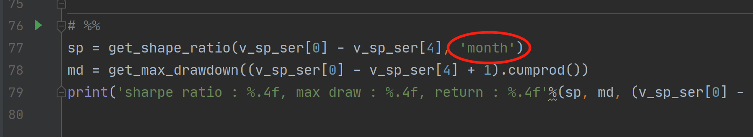’

新增：

Factor_result_300.py 计算沪深300成分。跑完该程序后再跑eval_result.py文件

Eval_result 7，8行给出回测条件

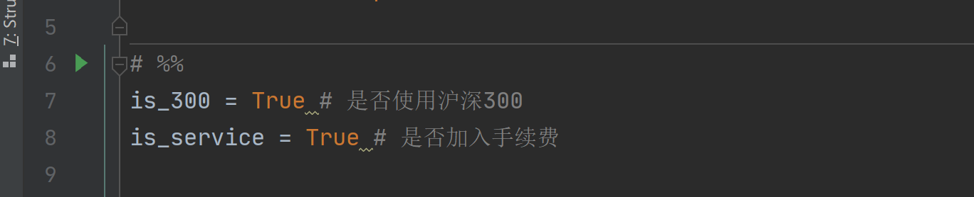

表示是否使用沪深300结果与时候添加手续费

如不需要，改成False。